יחידה 36: פרק ב משנה ט
היום בשבוע בו מתחילים סבב תעניות
אֵין גּוֹזְרִין תַּעְנִית עַל הַצִּבּוּר בַּתְּחִלָּה בַּחֲמִישִׁי,
שֶׁלֹּא לְהַפְקִיעַ הַשְּׁעָרִים;
אֶלָּא שָׁלֹשׁ תַּעֲנִיּוֹת הָרִאשׁוֹנוֹת – שֵׁנִי וַחֲמִישִׁי וְשֵׁנִי,
וְשָׁלֹשׁ שְׁנִיּוֹת – חֲמִישִׁי שֵׁנִי וַחֲמִישִׁי.
רַבִּי יוֹסֵי אוֹמֵר:
כְּשֵּׁם שֶׁאֵין הָרִאשׁוֹנוֹת בַּחֲמִישִׁי,
כָּךְ לֹא שְׁנִיּוֹת וְלֹא אַחֲרוֹנוֹת.

משימה 1
לפניכם חלקי משפטים הקשורים להפקעת השערים. התאימו בין כל משפט מטור ימין, להמשכו בטור שמאל.
טור ימין | טור שמאל
- לא גוזרים תענית ראשונה ביום חמישי | - עד יום חמישי כולם ידעו על סדרת הצומות
- הסוחרים אולי יפקיעו שערים כי יחשבו | - שמא הסוחרים יפקיעו את המחירים
- אם יתחילו לצום ביום שני | - שרעב בא לעולם

משימה 2
העתיקו את הטעם המופיע במשנה.
_______________________________________________________________

משימה 3
- כמה סדרות של תעניות תקנו חכמים? _______________________________
- כמה תעניות יש בכל אחת מהסדרות?
_______________________________________________________________
_______________________________________________________________
_______________________________________________________________

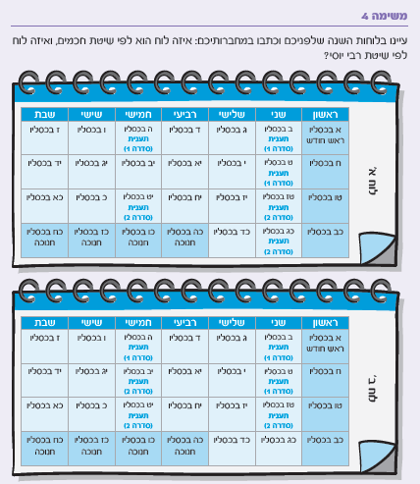

משימה 5
במסיבת הסידור איחלה המורה לתלמידיה שכמו שהם התפללו בהתרגשות בסידור החדש, גם בעתיד הם ימשיכו להתפלל כך.
כתבו את המשפט של המורה כך שהוא יכלול בו את הביטוי "כשם ש... כך...".
_______________________________________________________________
_______________________________________________________________

משימה 6
מה הקשר בין התקנה של הנהלת בית הספר לתקנה עליה למדנו במשנה?
_______________________________________________________________
_______________________________________________________________

מי אני?
אני משהו שקבעו חז"ל לעשות במקרה של עצירת גשמים. נועדתי לעורר את בני האדם לחזור בתשובה ולהתפלל – אולי בזכות זה נזכה לגשמים בעיתם. מי אני?
_______________________________________________________________
אני יום בשבוע בו לא מתחילים את סדרת הצומות כי אז אנשים יקנו אוכל גם לסיום הצום וגם לשבת, המוכרים יראו שכמות הקניות עולה ועלולים להעלות מחירים. מי אני?
_______________________________________________________________
אני יום בשבוע בו אפשר להתחיל את סדרת הצומות כיוון שעד שאנשים יערכו את הקניות לשבת גם המוכרים יספיקו לשמוע שיש צום והקניות המרובות הן לסיום הצום. מי אני?
_______________________________________________________________

